**高一年级化学第3课时《含硫物质的转化》课后作业**

1．依据SO2的性质，下列实验目的能够达成的是

|  |  |
| --- | --- |
| A．探究SO2还原性 | B．验证SO2漂白性 |
| figure | figure |
| C．收集SO2 | D．处理含SO2尾气 |
| figure | figure |

A．A B．B C．C D．D

2．下列变化，需加入还原剂才能实现的是(　　)

A．H2SO4→SO2 B．H2S→SO2

C．S→SO2 D．→SO2

3．在探究SO2水溶液成分和性质的实验中，下列根据实验现象得出的结论正确的是

A．向SO2水溶液中加入少量NaHCO3粉末，有气泡产生，说明SO2水溶液具有氧化性

B．向SO2水溶液中滴加Ba(NO3)2溶液，有白色沉淀产生，说明SO2水溶液中含有SO42—

C．将SO2水溶液中通入H2S气体，有淡黄色沉淀产生，说明SO2水溶液具有氧化性

D．向KMnO4溶液中滴加SO2水溶液，溶液颜色褪去，说明SO2水溶液具有漂白性

4．关于SO2的说法，其中正确的是

① SO2是一种大气污染物；

② SO2和Cl2都有漂白作用，且这两种物质的漂白原理相同；

③工业上可用潮湿的石灰石粉末吸收SO2；

④ SO2溶于水得硫酸，SO2是一种酸性氧化物；

⑤ SO2是硫及某些含硫化合物在空气中燃烧的产物；

⑥ SO2可以使酸性高锰酸钾溶液褪色，因为SO2具有漂白作用。

A．① ② ⑤ B．① ③ ④ ⑤ C．① ③ ⑤ D．① ③ ⑤ ⑥

5．如图是研究二氧化硫性质的微型实验装置。现用60%硫酸溶液和亚硫酸钠晶体反应制取SO2气体，实验现象很明显，且不易污染空气。下列说法中错误的是(　　)

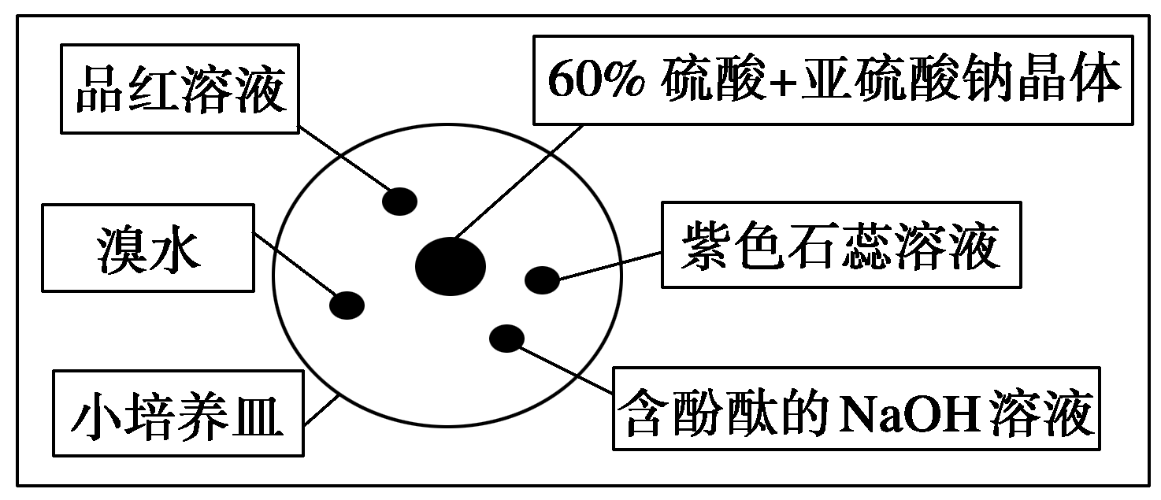

A．紫色石蕊溶液变蓝色 B．品红溶液褪色

C．溴水橙色褪去 D．含酚酞的NaOH溶液红色变浅

6．向NaBr、NaI、Na2SO3的混合液中，通入足量的氯气后，将溶液蒸干并充分灼烧，得到固体剩余物质的组成可能是(　　)

A．NaCl、Na2SO4 B．NaCl、NaBr、Na2SO4 C．NaCl、Na2SO4、I2 D．NaCl、NaI、Na2SO4

7．将X气体通入Y溶液中，实验结果与预测的现象一致的组合是

|  |  |  |  |
| --- | --- | --- | --- |
| 选项 | X气体 | Y溶液 | 预测的现象 |
| ① | CO2 | BaCl2溶液 | 白色沉淀析出 |
| ② | SO2 | Ba（N03）2溶液 | 白色沉淀析出 |
| ③ | Cl2 | AgNO3溶液 | 白色沉淀析出 |
| ④ | NH3 | AlCl3溶液 | 白色沉淀析出 |

A．①②③ B．①②④ C．①③④ D．②③④

8．利用工业废碱渣(主要成分Na2CO3)吸收硫酸厂尾气中的SO2制备无水Na2SO3的流程如下：

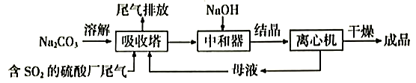

下列说法错误的是

A．向大气中排放SO2可能导致酸雨发生

B．中和器中发生反应的离子方程式为HSO3-+OH-=SO32-+H2O

C．进入离心机的分散系是悬浊液

D．检验Na2SO3成品中是否含Na2SO4，可选用稀盐酸和Ba(NO3)2溶液

9．利用下图所示装置进行下列实验，能得出相应实验结论的是

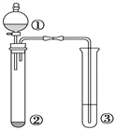

|  |  |  |  |  |
| --- | --- | --- | --- | --- |
| 选项 | ① | ② | ③ | 实验结论 |
| A | 80%硫酸溶液 | Na2SO3 | 酸性高锰酸钾溶液 | SO2有漂白性 |
| B | 浓硫酸 | 蔗糖 | 溴水 | 浓硫酸具有脱水性、氧化性 |
| C | 稀盐酸 | Na2SO3 | Ba(NO3)2溶液 | SO2与可溶性钡盐均可生成白色沉淀 |
| D | 浓硝酸 | Na2CO3 | Na2SiO3溶液 | 非金属性：N>C>Si |

10．下列反应中一定有白色沉淀生成的是（ ）

①向久置的Na2SO3溶液中加入BaCl2溶液，再加入稀盐酸；

②向Na2CO3溶液中加入酸性CaCl2溶液；

③向BaCl2溶液中通入SO2和氨气的混合气体；

④向Na2SO3溶液中加入稀H2O2后再加入BaCl2溶液。

A．①③④ B．①④ C．①②③④ D．②③④